【ChaoCode】 Swift 基礎篇 16：Dictionary 作業

檢查你是否學會了⋯⋯
- Dictionary 的存取和特性
- 如何選擇合適的 Collection

概念：
- Dictionary 和 Array 分別是怎麼存取資料的？
- Dictionary 的 Key 和 Value 有什麼限制？

實作：
📁 實作作業檔案 & 入圍名單
- 練習 Dictionary 基本操作，請跟著作業中步驟完成。
- 請透過奧斯卡入圍名單資料，計算每部電影總共入圍幾個獎項，最後印出入圍最多獎項的電影以及「沙丘」入圍幾個獎項。
＊寫完你應該會印出類似下圖：
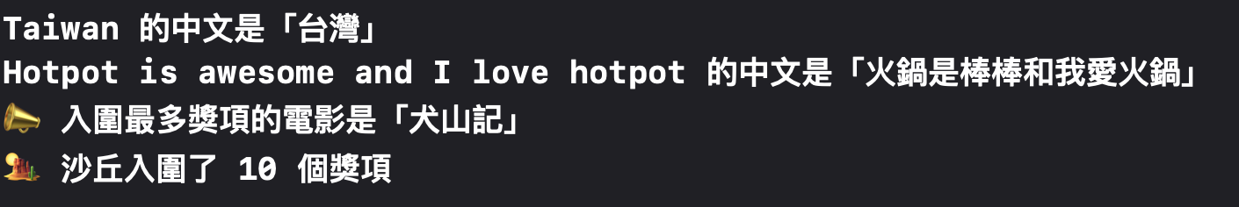

注意事項：
- 你不會需要會用到目前課程進度沒有出現過的語法。假如你感覺做不出來，可能你想的太複雜了。
- 參考解答不等於正解，寫 Code 有百百種方式寫，只要結果跟你預期的一樣就可以了。
- 不要害怕寫出你腦中想到的「傻傻的」、「不好看」的 Code，寫出來就對了。

概念答案（請反白）
- Dictionary 和 Array 分別是怎麼存取資料的？
>> Dictionary 是透過 自己設定的 Key 存取；Array 是透過 資料順序 存取。
- Dictionary 的 Key 和 Value 有什麼限制？
>> Key 必須是 Hashable 的；Value 沒有限制。

📁 實作參考答案檔案

